Casablanca, 28 de Enero de 2022.

**Señora**

**Flor Santibañez Chinchon**

**Presente**

Junto con saludarle y, en relación a la presentación de su Solicitud de Acceso a la Información **MU030T0001289**, de fecha 11/01/2022 y cuyo tenor literal es ***“Citación por infracción al Art. 114 de la Ley Nº18290 del Tránsito.",*** informo a Ud. lo siguiente:

1. Se solicitó a Ud. por parte de esta Unidad de Transparencia una subsanación a la solicitud, con fecha 12 de enero de 2022.
2. Revisados los canales de recepción de información y verificado por esta unidad que, a la fecha, no se ha presentado subsanación alguna a la consulta.
3. La no presentación por parte de Ud. de subsanación a lo requerido.
4. El vencimiento de los plazos establecidos para la respectiva subsanación.

De acuerdo a lo anterior, le informo que, la Solicitud de Acceso a la Información MU030T0001289, en cuanto al tenor solicitado ha sido desistida por esta Unidad.



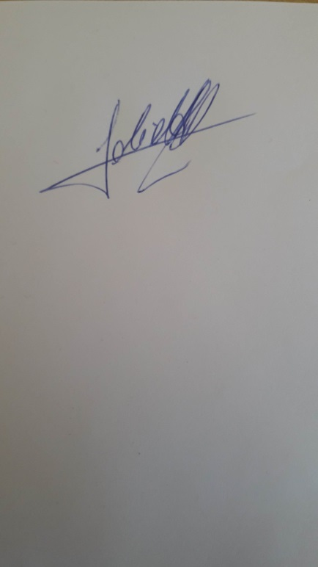







**Distribución:**

* Sr. Flor Santibañez Chinchon
* Archivo Unidad de Transparencia.

LPA/jra